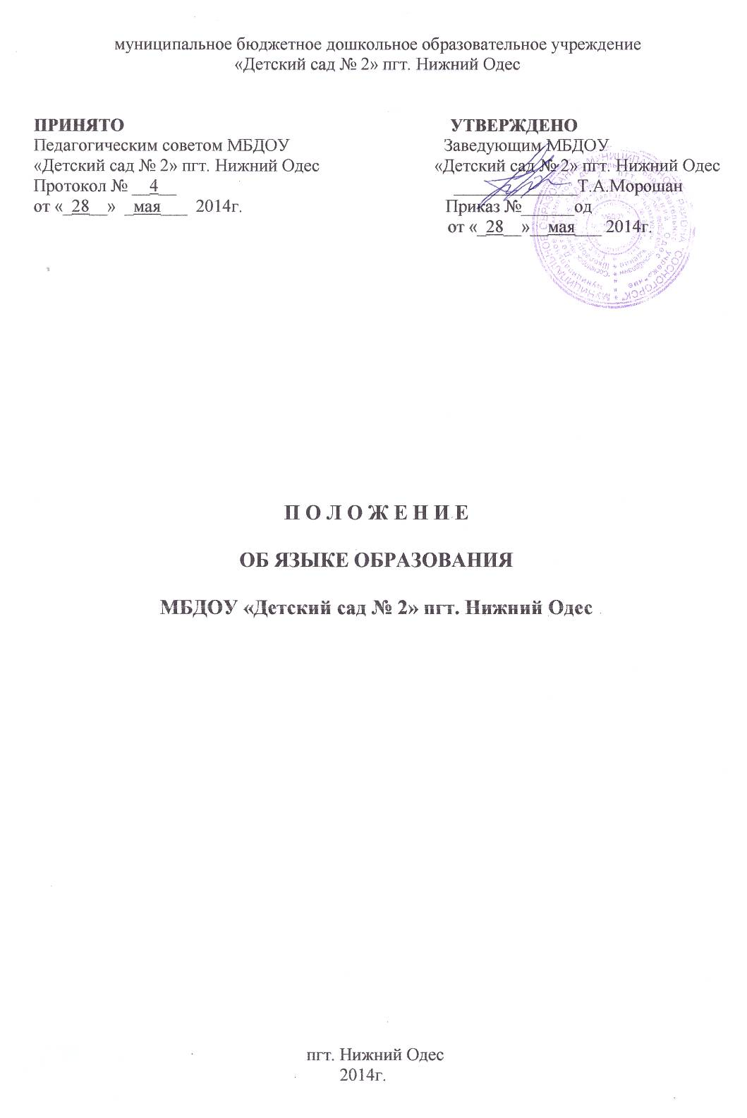

1. Общие положения

1.1. Настоящее Положение разработано для муниципального бюджетного дошкольного образовательного учреждения «Детский сад № 2» пгт. Нижний Одес (далее по тексту – Учреждение) в соответствии с статьей 14 Федерального закона «Об образовании в Российской Федерации» от 29 декабря 2012 года № 273 и Устава Учреждения

2. Настоящее Положение регулирует:

2.1. Настоящее положение определяет язык образования в учреждении.

2.2. В Учреждении образовательная деятельность осуществляется на русском языке – государственном языке Российской Федерации согласно п. 2 ст. 144 Федерального закона Российской Федерации от 29.12.2012 № 273 –ФЗ «Об образовании в Российской Федерации». Изучение русского языка осуществляется в соответствии с федеральными государственными образовательными стандартами.

2.3. Воспитанники учреждения имеют право на получение дошкольного образования на родном языке из числа языков народов Российской Федерации, а также право на изучение родного языка из числа языков народов Российской Федерации в пределах возможностей, предоставляемых системой образования, в порядке, установленном законодательством об образовании.

2.4. В учреждении воспитанники могут изучать коми язык в соответствии с общеобразовательной программой по желанию родителей (законных представителей).

2.5. Преподавание и изучение родного языка из числа языков народов Российской Федерации, в рамках имеющих государственную аккредитацию образовательных программ осуществляется в соответствии с федеральными государственными образовательными стандартами.

3. Срок действия

3.1. Срок данного положения не ограничен. Данное положение действует до принятия нового.

3.2. Изменения и дополнения в данное положение вносятся по мере необходимости на педагогическом совете.

